**Bài tập Git**

Sinh viên A (leader): Đỗ Thành Nhân

Sinh viên B: La Chí Thành

Sinh viên C: Ngô Minh Quý

Kho: maNguonMo https://github.com/th-nhan/maNguonMo

1. Hãy tạo 1 remote repository (RR) (sv A)

<https://github.com/th-nhan/maNguonMo.git>

1. SV A,B,C lấy kho vừa tạo về máy của mình

1. SV A chép file source.cpp được cung cấp vào LR của mình vừa tạo

1. Nhóm cho biết trạng thái (status) của các file vừa chép vào? Xem trại thái bằng cách nào?

Trả lời: git status

1. SV A hãy **thêm** file đó vào LR

Trả lời:

git add .

Git commit -m “init”

Git push

1. Kiểm tra lại trạng thái các file đó

File source.cpp có trạng thái là gì?

Git status

Hình minh họa

1. **Commit** những thay đổi đó

Trả lời: git commit -m “init”

1. Đẩy các thay đổi đó lên RR của nhóm

Trả lời: git push

1. SV B,C lấy kho của nhóm mình về máy

Trả lời:

git clone https://github.com/th-nhan/maNguonMo.git

git pull

1. SV A, B,C hoàn thành file source.cpp theo phân công

SV A: hàm tổng

SV B: hàm hiệu

SV C: hàm tích

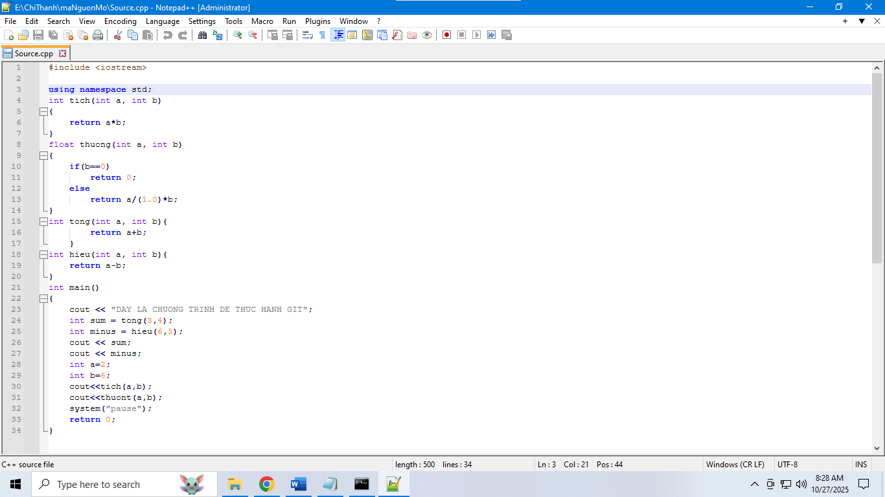

Và hàm main

1. SV A, B,C đẩy các phần thay đổi của mình lên RR

